В районе Северный поздравили ветеранов, находящихся на надомном обслуживании
25.03.2015
В районе Северный продолжается вручение медалей "70 лет Победы в Великой Отечественной войне 1941-1945 гг." ветеранам, находящимся на надомном обслуживании. Во вручении медалей принимают участие глава управы Елена Колесова и сотрудники управы района, глава Муниципального округа Северный Николай Махортов, депутаты Совета депутатов МО Северный и сотрудники Центра социального обслуживания.

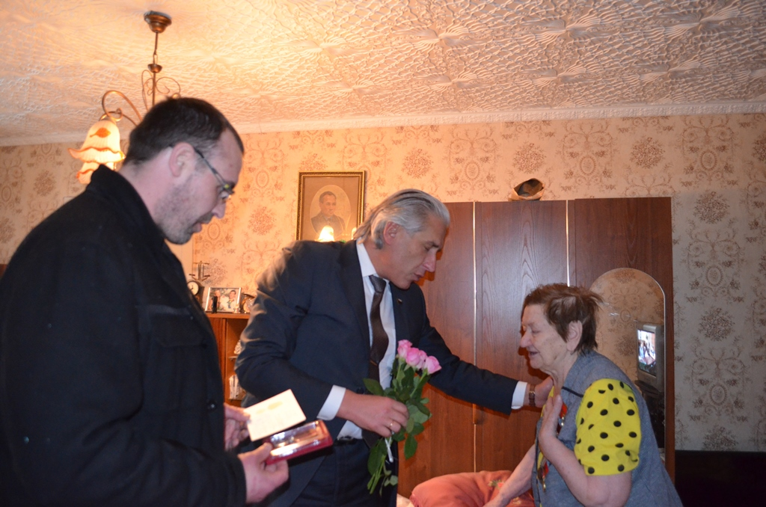

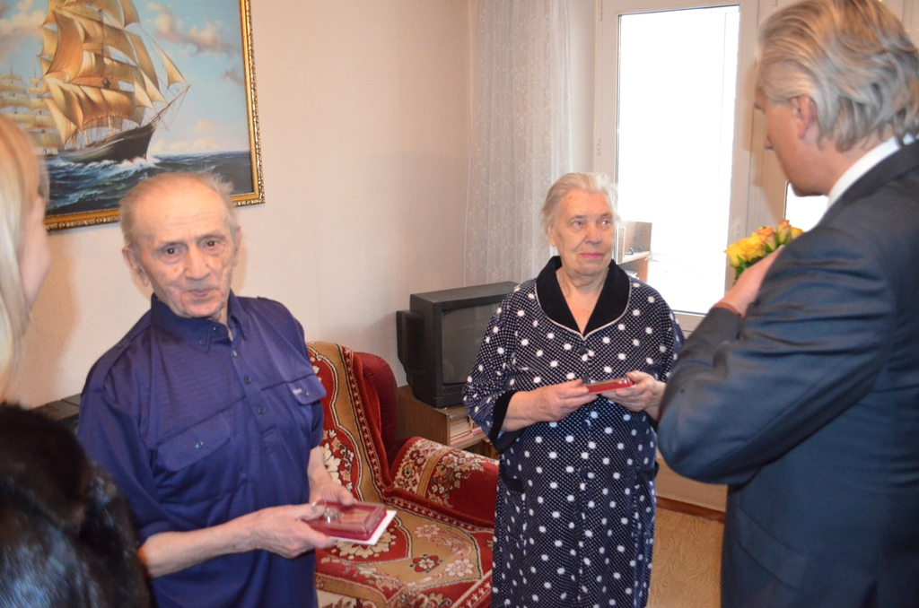

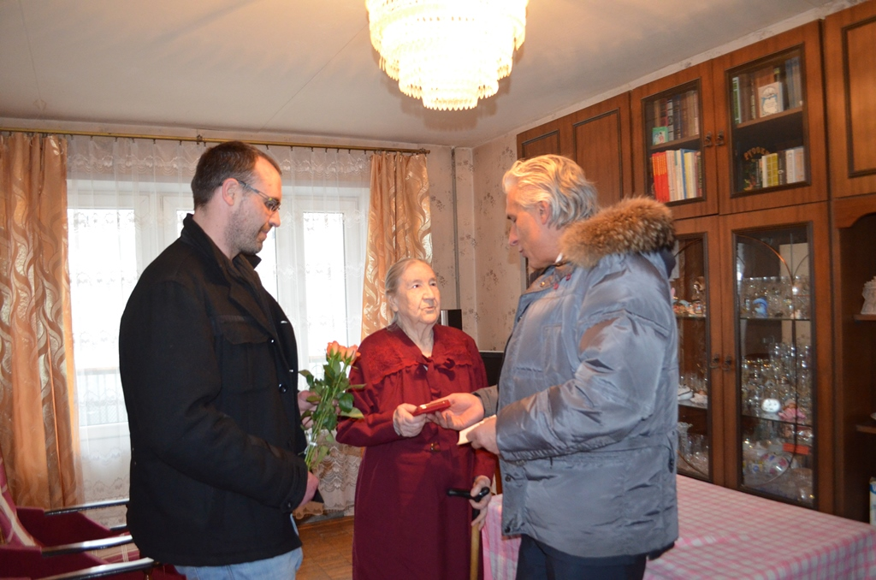

Адрес страницы: http://severny.mos.ru/memorable-dates/the-70th-anniversary-of-victory-in-great-patriotic-war-of-1941-1945-is-dedicated/detail/1684890.html
Управа района Северный города Москвы

